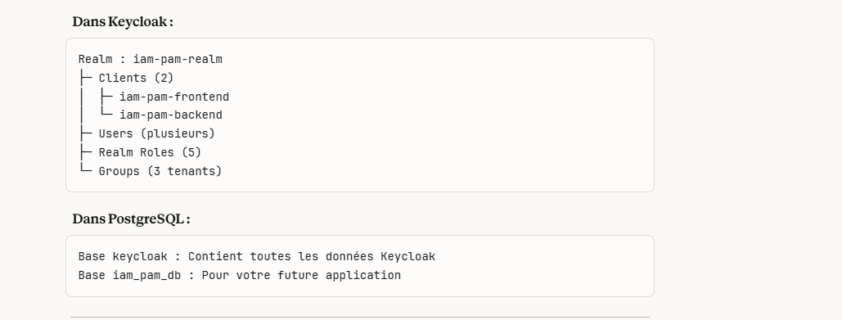

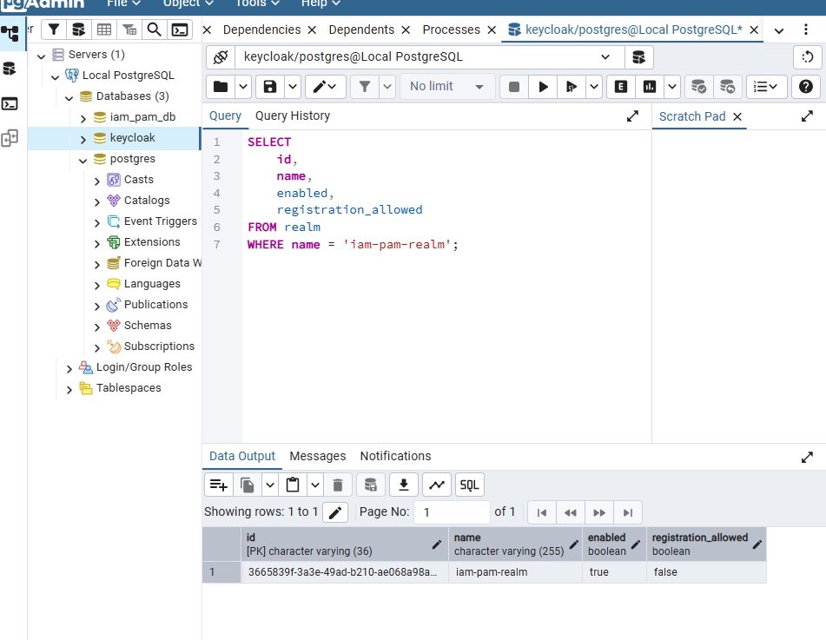
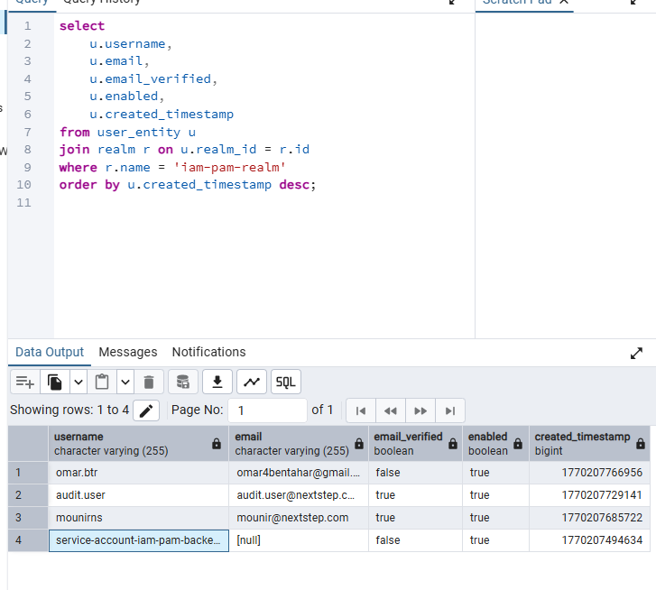

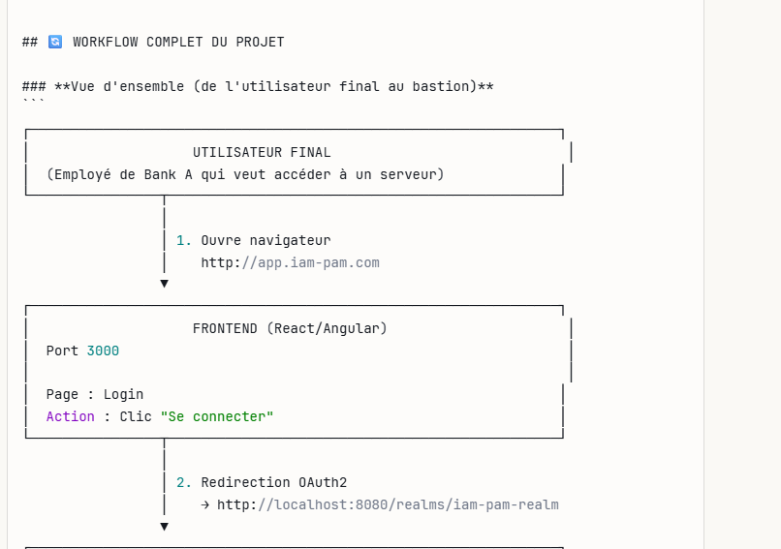
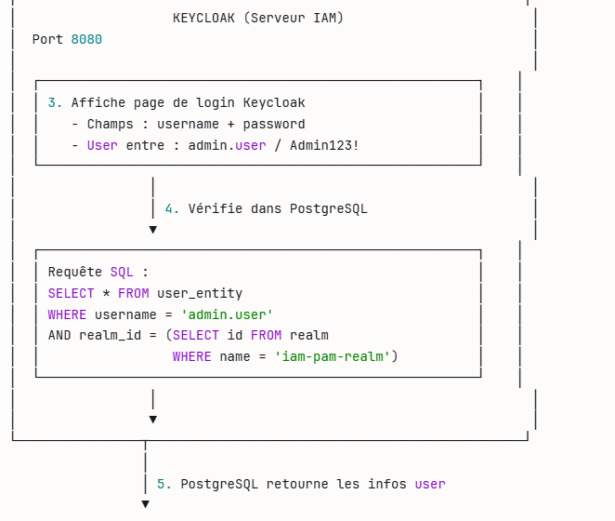
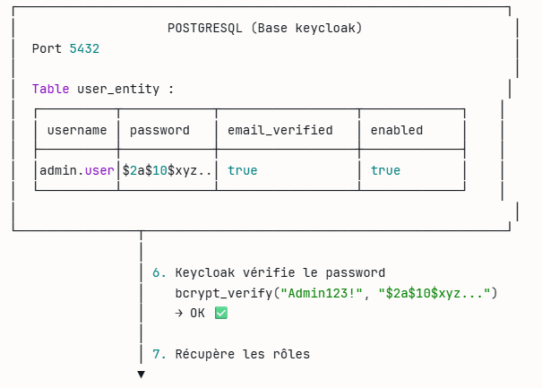
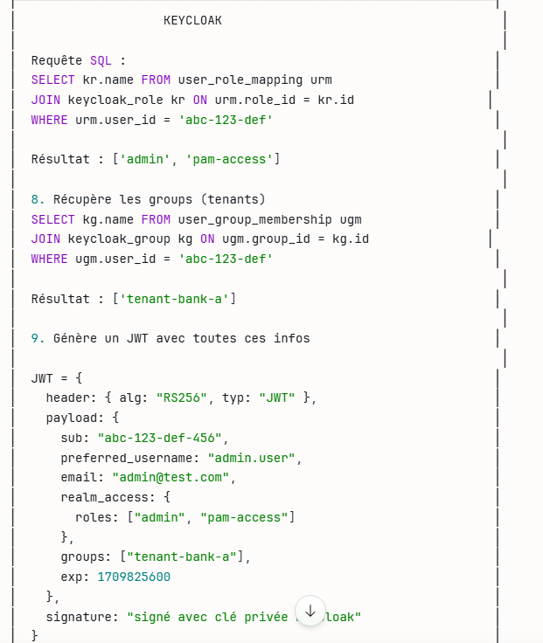
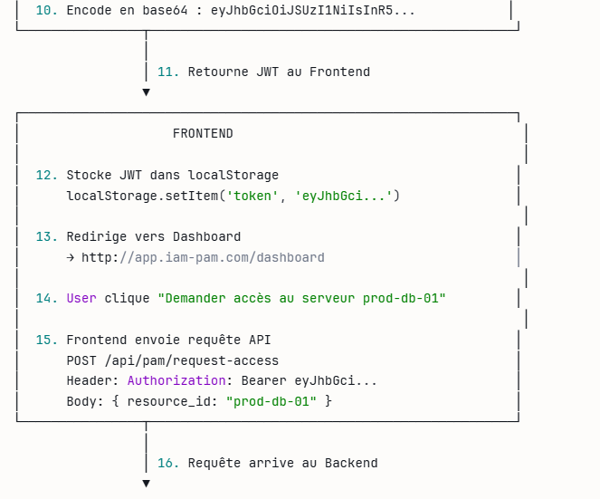
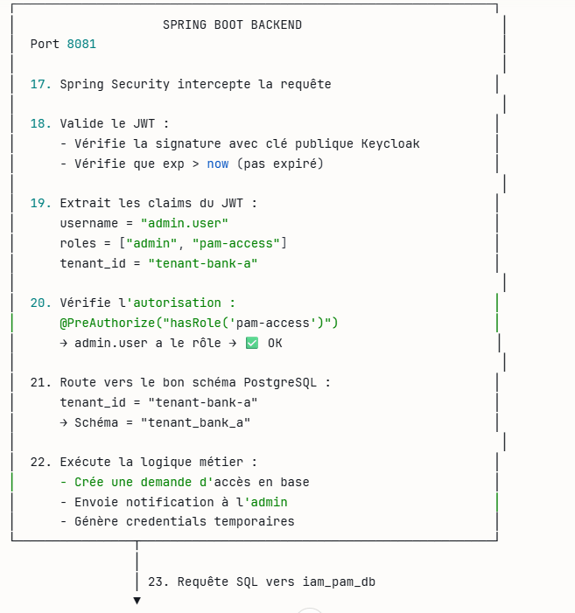
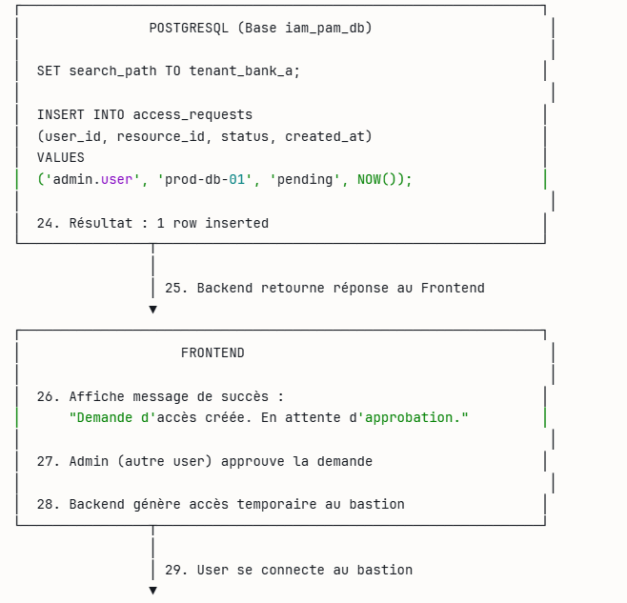
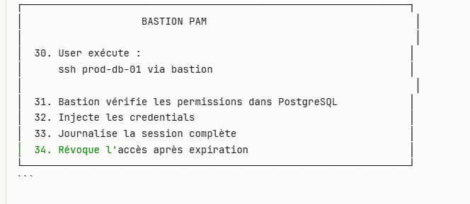

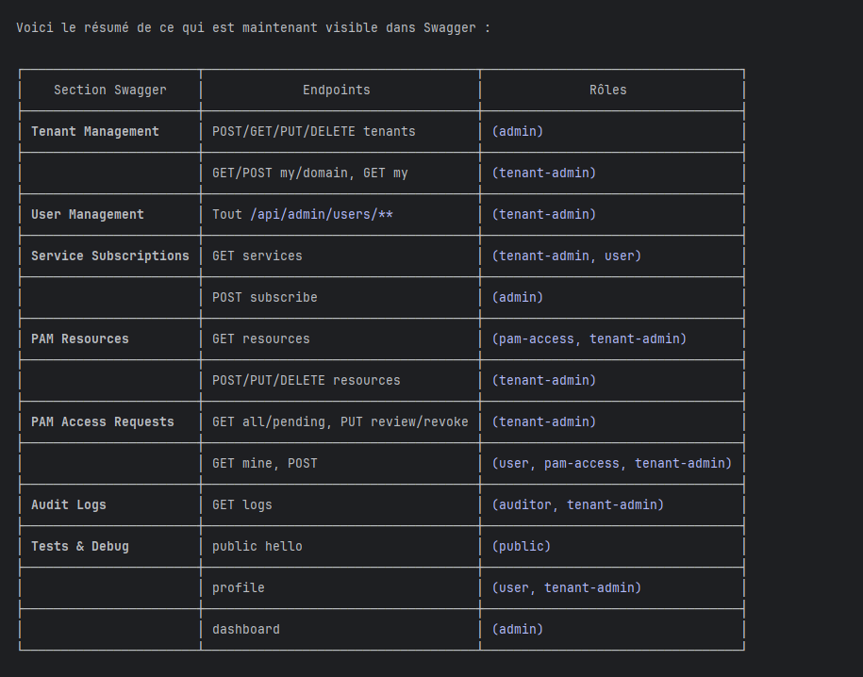

Explication de l'Annuaire Active Directory

C'est quoi et pourquoi ?
L'AD (Active Directory) est un annuaire d'entreprise — une base de données centralisée qui contient tous les comptes employés d'une organisation. Au lieu de créer les utilisateurs manuellement un par un, on se connecte à cet annuaire pour chercher et importer directement les comptes existants.

Champ par champ
Adresse du serveur LDAP/AD
L'adresse IP ou le nom DNS du serveur Windows qui héberge l'AD.
- Exemple réel : 192.168.1.10 ou dc01.bank-a.local
- C'est le contrôleur de domaine (Domain Controller) de l'entreprise
Port
Le port d'écoute du service LDAP sur ce serveur.
- 389 → LDAP standard (non chiffré)
- 636 → LDAPS (chiffré avec SSL) — cocher le toggle "LDAPS" si vous utilisez ce port
Toggle LDAPS
Si coché, la connexion sera chiffrée (recommandé en production). Nécessite que le serveur AD ait un certificat SSL configuré.

Bind DN (Distinguished Name du compte de service)
C'est le compte de service que l'application utilise pour se connecter à l'AD et faire des recherches. Ce n'est pas un compte utilisateur normal — c'est un compte technique dédié, avec des droits en lecture seule sur l'annuaire.
Format : cn=NOM_COMPTE,dc=DOMAINE,dc=EXTENSION
dc = Domain Component. Si le domaine est bank-a.local, alors dc=bank-a,dc=local
Mot de passe du compte de service
Le mot de passe du compte Bind DN ci-dessus.

Base de recherche (Base DN)
Le point de départ dans l'arborescence LDAP où chercher les utilisateurs. On ne cherche que dans ce sous-arbre.
Format : ou=NOM_OU,dc=DOMAINE,dc=EXTENSION
ou = Organizational Unit (comme un dossier). Si tous les employés sont dans ou=Employees, on met ce chemin.
Filtre de recherche
La requête LDAP pour trouver les utilisateurs. {0} est remplacé par ce que l'utilisateur tape dans la barre de recherche.
Exemple : (|(sAMAccountName=*{0}*)(mail=*{0}*)(cn=*{0}*)) → cherche dans le login, l'email, ou le nom complet.

Mapping des attributs (correspondance champs AD → application)
Champ formulaire | Attribut AD standard | Signification
Nom d'utilisateur | sAMAccountName | Le login Windows (ex: jdupont)
Email | mail | L'adresse email
Prénom | givenName | Le prénom
Nom | sn | Le nom de famille

Exemple concret pour tenant-bank-a
Supposons que la Bank-A a :
- Un serveur AD à l'adresse 192.168.10.5
- Un domaine Windows bank-a.local
- Un compte de service svc-app avec mot de passe Azerty123!
- Les employés dans l'OU Employees
Champ | Valeur
Adresse serveur | 192.168.10.5
Port | 389
LDAPS | désactivé
Bind DN | cn=svc-app,ou=ServiceAccounts,dc=bank-a,dc=local
Mot de passe | Azerty123!
Base DN | ou=Employees,dc=bank-a,dc=local
Filtre | (&#124;(sAMAccountName=*{0}*)(mail=*{0}*)(cn=*{0}*))
Nom d'utilisateur | sAMAccountName
Email | mail
Prénom | givenName
Nom | sn

Pour les tests / dev (sans vrai AD)
Si vous n'avez pas de serveur AD réel, vous pouvez utiliser un serveur LDAP de test gratuit public :
Champ | Valeur
Adresse serveur | ldap.forumsys.com
Port | 389
Bind DN | cn=read-only-admin,dc=example,dc=com
Mot de passe | password
Base DN | dc=example,dc=com
Filtre | (uid=*{0}*)
Nom d'utilisateur | uid
Email | mail
Prénom | cn
Nom | sn
Ce serveur public contient des comptes fictifs comme tesla, einstein, newton — parfait pour tester sans infrastructure.

*

Comment fonctionne l'AD — explication simple

Le principe en 3 étapes
┌─────────────────────────────────────────────────────────────────┐
│ 1. CONFIGURER 2. TESTER 3. IMPORTER │
│ │
│ Remplir le Vérifier que Chercher un │
│ formulaire AD → la connexion → employé dans l'AD → │
│ et sauvegarder fonctionne l'ajouter au tenant │
└─────────────────────────────────────────────────────────────────┘
L'Active Directory c'est le carnet d'adresses de l'entreprise. Tous les employés y ont un compte. Au lieu de créer manuellement chaque utilisateur, on branche l'application sur ce carnet pour y piocher les comptes existants.

Qui fait quoi
Acteur | Rôle
Serveur AD | Le Windows Server qui gère tous les comptes employés
Bind DN | Un compte de service que l'appli utilise pour "lire" l'annuaire (pas un utilisateur humain)
Base DN | Le dossier de départ dans l'arborescence LDAP où chercher
Filtre | La requête de recherche (comme un WHERE SQL)

Les deux bugs corrigés
Avant : Quand tu rouvres la page AD après avoir déjà sauvegardé → le mot de passe est vide (pour des raisons de sécurité, l'API ne le renvoie jamais) → le formulaire bloquait avec "Requis" et tu ne pouvais ni tester ni sauvegarder.
Après :
- Si c'est une nouvelle config → mot de passe obligatoire
- Si tu modifies une config existante → laisser le champ vide = conserver l'ancien mot de passe ; tu ne le changes que si tu veux le mettre à jour

Exemple pour le serveur LDAP public de test
Pour tester sans vrai AD, utilise ce serveur public gratuit :
Champ | Valeur à saisir
Adresse serveur | ldap.forumsys.com
Port | 389
LDAPS | désactivé
Bind DN | cn=read-only-admin,dc=example,dc=com
Mot de passe | password
Base DN | ou=mathematicians,dc=example,dc=com
Filtre | (uid=*{0}*)
Nom d'utilisateur | uid
Email | mail
Prénom | cn
Nom | sn
Ensuite dans la page Utilisateurs, cherche euler ou tesla ou newton pour voir apparaître des utilisateurs AD à importer.

